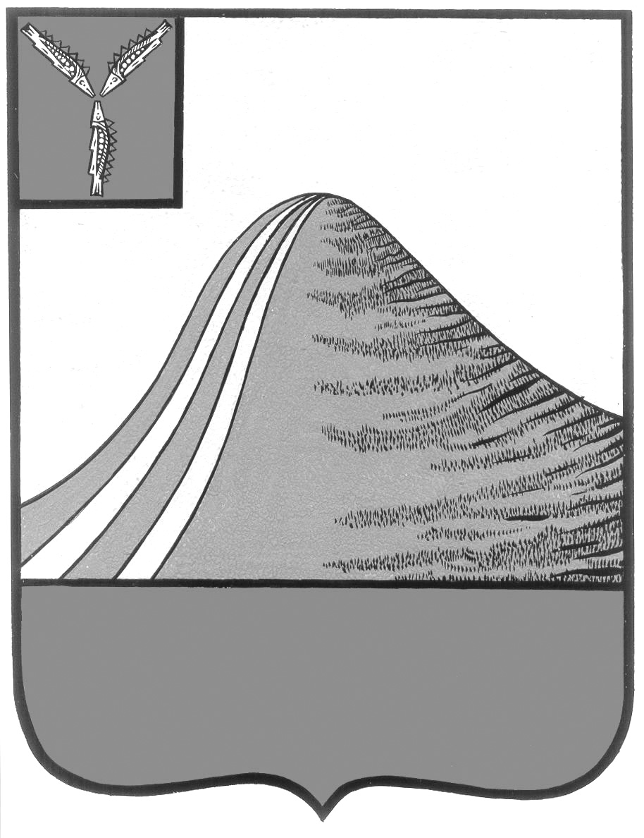 ПРОЕКТ
АДМИНИСТРАЦИЯ ЛЫСОГОРСКОГО МУНИЦИПАЛЬНОГО РАЙОНА
САРАТОВСКОЙ ОБЛАСТИ

П О С Т А Н О В Л Е Н И Е

р.п.Лысые Горы

О внесении изменений в постановление администрации
Лысогорского муниципального района от 15 марта 2016 года № 115а

В целях реализации прав и законных интересов граждан и организаций, обеспечения публичности и открытости деятельности органов местного самоуправления в соответствии с требованиями Федерального закона Российской Федерации от 27 июля 2010 года № 210-ФЗ «Об организации предоставления государственных и муниципальных услуг», постановления Правительства Саратовской области от 26 августа 2011 года № 485-П «О порядке разработки и утверждения административных регламентов исполнения государственных функций и административных регламентов предоставления государственных услуг, а также административных регламентов осуществления муниципального контроля», руководствуясь Уставом Лысогорского муниципального района, администрация Лысогорского муниципального района ПОСТАНОВЛЯЕТ:
1. Внести изменения в постановление администрации Лысогорского муниципального района от 15 марта 2016 года № 115а «Об утверждении административного регламента предоставления муниципальной услуги «Присвоение почтовых адресов объектам недвижимости» изложив п.п.2.9.1. в новой редакции:
«2.9.1 Срок предоставления муниципальной услуги составляет не более 5 рабочих дней со дня регистрации секретарем заявления о присвоении (изменении) адреса».
2. Обеспечить размещение настоящего постановления на официальном сайте администрации Лысогорского муниципального района в информационно-телекоммуникационной сети Интернет.
3. Контроль за исполнением настоящего постановления возложить на первого заместителя главы администрации Лысогорского муниципального района Куторова Э.А.

Глава Лысогорского
муниципального района С.А. Девличаров

